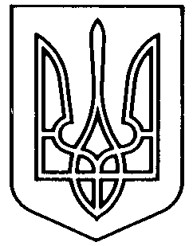
УКРАЇНА

Пологівська районна рада
Запорізької області

сьомого скликання
п’ятдесят друга позачергова сесія

Р і ш е н н я

24 вересня 2020 року № 6

Про деякі питання оренди майна спільної власності сіл та міста Пологівського району

Керуючись законами України «Про місцеве самоврядування в Україні», «Про оренду державного та комунального майна», «Про оцінку майна, майнових прав професійну оціночну діяльність в Україні», відповідно до Порядку передачі в оренду державного та комунального майна, затвердженого постановою Кабінету Міністрів України від 03.06.2020 №483, з метою ефективного використання об’єктів спільної власності територіальних громад району, Пологівська районна рада в и р і ш и л а:

1. Визначити уповноваженим органом управління майном спільної власності територіальних громад району – Пологівську районну раду Запорізької області.
2.Уповноважити виступати орендодавцями майна спільної власності територіальних громад району:
2.1. Пологівську районну раду Запорізької області;
2.2. Комунальні підприємства, установи, щодо майна, яке закріплено за ними на праві господарського відання або оперативного управління.
3. Встановити, що:
3.1. Всі рішення щодо оренди майна спільної власності територіальних громад району приймаються Пологівською районною радою Запорізької області;
3.2. Контроль за орендою майна здійснює уповноважений орган управління та орендодавці майна спільної власності територіальних громад району.
3.3. Розміщення інформації з питань оренди майна спільної власності здійснюється уповноваженим органом управління, орендодавцями майна спільної власності територіальних району в межах наданих повноважень, на офіційному веб-сайті Пологівської районної ради Запорізької області.
4. Вважати такими, що втратили чинність рішення районної ради від 24.06.2014 року № 13 «Про Порядок проведення конкурсу на право оренди майна спільної власності» та від 18.03.2014 року № 7 «Про затвердження Порядку надання дозволу комунальним підприємствам та бюджетним установам виступати орендодавцями нерухомого майна».
5. Контроль за виконанням рішення покласти на постійну комісію районної ради з питань промислової політики, бюджету та управління об’єктами спільної власності територіальних громад.

Голова ради О.П.Покутній

